По требованию Мосжилинспекции управляющая организация отремонтировала аварийный карниз многоквартирного дома
21.06.2017
В феврале текущего года жилищные инспекторы при осмотре дома 80 на Первомайской улице выявили ненадлежащее техническое состояние элемента фасада.
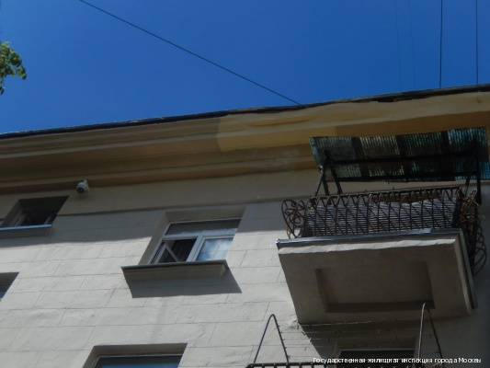
В четырёхэтажном доме обрушился участок карниза, оголив кирпичную кладку.
Мосжилинспекция незамедлительно выдала управляющей организации предписание на выполнение охранно-поддерживающих мероприятий и проведение ремонта поврежденного участка карниза при наступлении благоприятных погодных условий.
Через три месяца в ходе контрольной проверки было установлено, что управляющая организация проигнорировала требование надзорного органа.
Только после оформления протокола об административном правонарушении, предусмотренном ч.24 ст. 19.5 КоАП РФ, управдом провел ремонтные работы на аварийном участке карниза.
В настоящее время карниз не представляет угрозы жителям многоквартирного дома.

Адрес страницы: http://sokolniki.mos.ru/utilities-and-landscaping/inform/detail/6257285.html
Управа района Сокольники города Москвы

